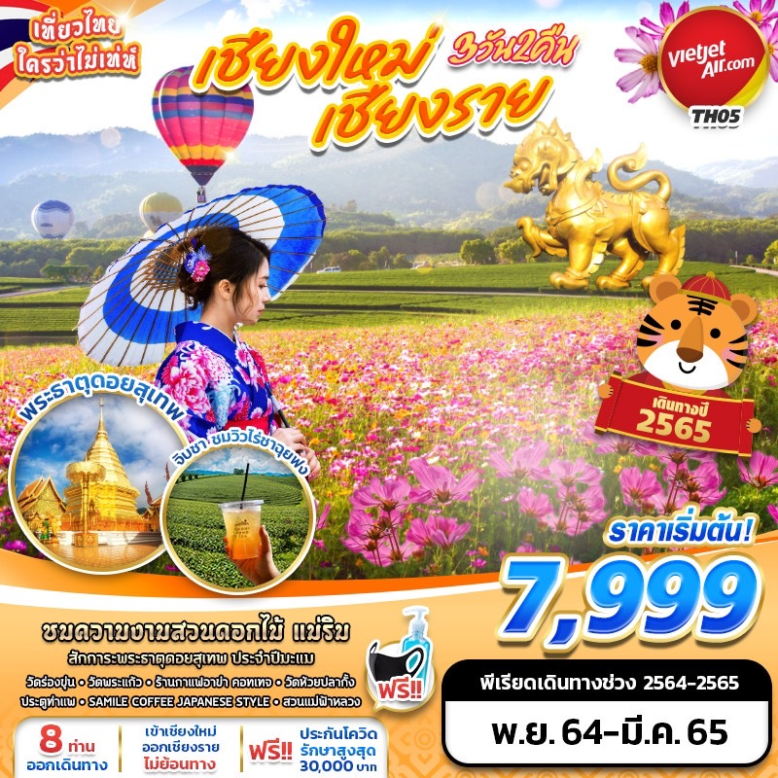
บินด้วยสายการบินไทยเวียดเจ็ท (VZ) : ขึ้นเครื่องที่ท่าอากาศยานสุวรรณภูมิ (BKK)
VZ100 | BKK(สุวรรณภูมิ) – CNX (เชียงใหม่) | 06.25 – 07.40
VZ135 | CEI(เชียงราย) – BKKสุวรรณภูมิ) | 19.55 – 21.20
ไฟล์ทเดินทางเดือน พฤศจิกายน

VZ110 | BKK(สุวรรณภูมิ) – CNX (เชียงใหม่) | 08.35 – 09.45
VZ135 | CEI(เชียงราย) – BKKสุวรรณภูมิ) | 19.55 – 21.20
ไฟล์ทเดินทางเดือน ธันวาคม 64 – มีนาคม 65
**ไม่รวมน้ำหนักกระเป๋าสำหรับโหลดใต้ท้องเครื่อง แต่ถือขึ้นเครื่องบินได้น้ำหนักไม่เกิน 7 ก.ก.**
**อาจจะมีการเปลี่ยนแปลงไฟล์ทขึ้นอยู่กับสายการบิน**

เนื่องด้วยสถานการณ์โควิด-19 ทางบริษัทฯขออนุญาตรับลูกค้าที่ได้รับวัคซีนตามเกณฑ์ที่รัฐบาลหรือสาธารณสุขกำหนด/รับรอง พร้อมทั้งแสดงเอกสารการได้รับการวัคซีนและผลตรวจโควิท-19
ที่ได้รับการรับรองจากทางสถานพยาบาลเท่านั้น
**เงื่อนไขการเดินทางเข้าแต่ละจังหวัด อาจมีการเปลี่ยนแปลง
ทางบริษัทจะทำการแจ้งให้ทราบอีกครั้งเมื่อมีประกาศการเปลี่ยนแปลง**

ผู้ที่เดินทาง จะต้องได้รับวัคซีนดังต่อไปนี้ : SINOVAC 2เข็ม /SINOPHARM 2เข็ม /MODERNA 2 เข็ม
/ PFIZER 2 เข็ม /SPUTNIK V 2 เข็ม /SINOVAC+ASTRAZENECA 2 เข็ม /ASTRAZENECA 1 เข็ม / J&J 1 เข็ม(ไม่น้อยกว่า 14วัน)
**ผู้เดินทางต้องแนบหลักฐานการฉีดวัคซีนกับทางบริษัทพร้อมหลักฐานการจอง**

DAY 1 กรุงเทพฯ(สุวรรณภูมิ) – ท่าอากาศยานเชียงใหม่ – วัดพระธาตุดอยสุเทพ – ห้วยตึงเฒ่า – วัดพระสิงห์วรมหาวิหาร – วัดมหาวันวนาราม – ประตูท่าแพ (–/L/–)
06.00 คณะพร้อมกัน ณ ท่าอากาศยานสุวรรณภูมิ ชั้น 4 เคาน์เตอร์สายการบินไทยเวียดเจ็ท โดยมีเจ้าหน้าที่ของบริษัทฯ คอยให้การต้อนรับ อำนวยความสะดวกในการลงทะเบียนเพื่อรับหน้ากากอนามัย และมัคคุเทศก์คอยให้คำแนะนำมาตราการการป้องกัน COVID-19 ก่อนออกเดินทาง
*กรุณาเผื่อเวลาในการเดินทางมายังสนามบิน เนื่องจากต้องใช้เวลาในการเช็คอิน สายการบินจะปิดให้ทำการเช็คอินก่อนเวลาบินประมาณ 1 ชั่วโมง*
08.35 ออกเดินทางสู่ ท่าอากาศยานเชียงใหม่ จังหวัดเชียงใหม่ โดยสายการบินไทยเวียดเจ็ท เที่ยวบินที่ VZ110 ใช้เวลาเดินทางประมาณ 1 ชั่วโมง 10 นาที
**ขอสงวนสิทธิ์ในการเปลี่ยนแปลงไฟล์ทบินและสายการบิน**
**อาจจะมีการเปลี่ยนแปลงไฟล์ทขึ้นอยู่กับสายการบิน**
**ไม่รวมน้ำหนักกระเป๋าสำหรับโหลดใต้ท้องเครื่อง ท่านสามารถซื้อน้ำหนักกระเป๋าหรืออัพที่นั่งได้ก่อนเดินทาง 72 ชั่วโมง (มีค่าใช้จ่าย) แต่สามารถถือขึ้นเครื่องบินได้น้ำหนักไม่เกิน 7 กิโลกรัม**
09.45 เดินทางถึง ท่าอากาศยานเชียงใหม่ จังหวัดเชียงใหม่
-------------------- หลังจากทุกท่านรับสัมภาระ และทำธุระส่วนตัวเรียบร้อยแล้ว -----------------------
นำท่านเดินทางสู่ วัดพระธาตุดอยสุเทพ เป็นวัดที่มีความสำคัญมากที่สุดในเชียงใหม่ ซึ่งสร้างขึ้นเมื่อต้นพุทธศตวรรษที่ 19 ในสมัยพระเจ้ากือนาธรรมิกราชความโดดเด่นของวัดพระธาตุดอยสุเทพ เริ่มตั้งแต่ทางขึ้นพระธาตุซึ่งเป็นบันไดนาคเจ็ดเศียรก่อปูน และเมื่อเดินเข้าไปภายในวัด จะพบเจดีย์ทรงเชียงแสน ฐานสูง ย่อมุมระฆังทรงแปดเหลี่ยม ปิดด้วยทองจังโก 2 ชั้น ซึ่งก่อสร้างตามแบบศิลปะล้านนา อีกทั้งในบริเวณวัดยังเป็นจุดชมวิวเมืองเชียงใหม่ได้อย่างชัดเจนอีกแห่งหนึ่งด้วย
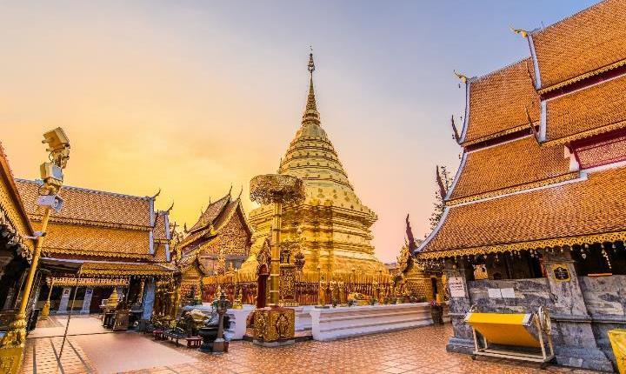
นำท่านชมความสวยงามและถ่ายรูปของ ห้วยตึงเฒ่า ชมบรรยากาศทุ่งนากว้างใกล้เมืองเชียงใหม่ ถ่ายภาพกับ หุ่นฟางคิงคองยักษ์ ที่อ่างเก็บน้ำห้วยตึงเฒ่า สถานที่พักผ่อนของชาวเชียงใหม่ ที่สร้างความตื่นเต้นและดึงดูดให้นักท่องเที่ยวเดินทางมาถ่ายภาพหุ่นคิงคองและชมบรรยากาศทุ่งนาสีเขียวที่มีภูเขาเป็นฉากหลังอย่างไม่ขาดสาย มีสะพานไม้ไผ่ทอดยาวกลางนา นอกจากนี้ยังมีกระท่อมกลางนา ซึ่งเปิดให้บริการเป็นที่พักอีกด้วย ภายในสถานที่มี หุ่นคิงคองยักษ์ พ่อ แม่ ลูก พร้อมหน้ากันทั้งครอบครัว หุ่นตัวลูก ชื่อ “น้องแรมเพจ” มีความสูง 4 เมตร ตัวแม่ มีความสูงกว่า 6 เมตรตั้งชื่อว่า “แม่ขวัญ” ตัวพ่อ ชื่อ “พ่อโชคลาภ” มีความสูงกว่า 8 เมตร ซึ่งแต่ละตัวจะมีบันไดสำหรับขึ้นไปถ่ายภาพกับตัวคิงคองได้อีกด้วย แนะนําให้นักท่องเที่ยวไปตอนเช้าก่อนเที่ยงเพราะจะได้ถ่ายภาพหุ่นคิงคองได้แบบไม่ย้อนแสง แต่ถ้ามาในช่วงเย็นก็จะได้สัมผัสบรรยากาศของทุ่งนาที่มีแสงสีทองส่องกระทบ และสะพานไม้ไผ่ท่ามกลางทุ่งนาสำหรับเดินเล่น ถ่ายภาพ ตลอดเส้นทางมีการจัดจุดถ่ายภาพเก๋ๆ อยู่หลายมุม ทั้งที่นั่งแบบล้านนา หุ่นไล่กา และสะพานไม้ขนาดเล็กกลางทุ่ง
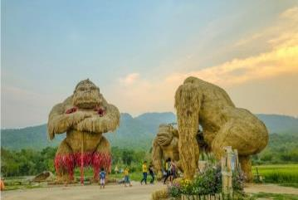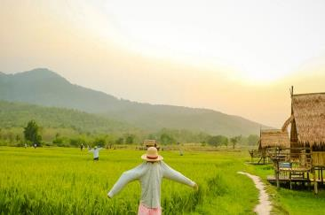
เที่ยง รับประทานอาหาร ณ ร้านอาหาร
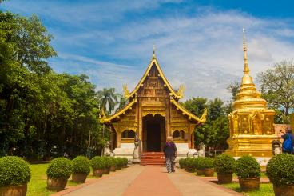
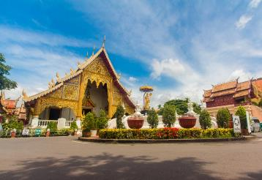
นำทุกท่านเดินทางสู่ วัดพระสิงห์วรมหาวิหาร เป็นวัดสำคัญวัดหนึ่งของเมืองเชียงใหม่ เป็นวัดที่ประดิษฐาน พระสิงห์ (พระพุทธสิหิงค์) พระพุทธรูปศักดิ์สิทธิ์คู่เมืองเชียงใหม่และแผ่นดินล้านนา พระพุทธรูปเป็นศิลปะ เชียงแสนรู้จักกันในชื่อ เชียงแสนสิงห์หนึ่ง วัดพระสิงห์ วัดพระสิงห์ยังเป็นศูนย์รวมจิตใจของชาวเชียงใหม่ที่ให้ความศรัทธาและจะเดินทาง มาเคารพสักการะกันอย่างเนื่องแน่นเป็นประจำ ทุกปีเมื่อถึงช่วงเทศกาลสงกรานต์หรืองานประเพณีปีใหม่เมือง ทางราชการ จึงได้อัญเชิญพระพุทธสิหิงค์ขึ้นประดิษฐานบนรถบุษบกแห่ไปรอบเมืองเพื่อให้ศรัทธา
นำท่านออกเดินทางสู่ วัดมหาวันวนาราม สร้างขึ้นในสมัยพระนางจามเทวีครองหริภุญไชย พระนางจามเทวีนั้นเดิม อยู่ที่อาณาจักรละโว้ เมื่อฤาษีวาสุเทพ สร้างหริภุญไชยขึ้น พระนางจามเทวีได้เสด็จมาปกครองเป็น ปฐมกษัตริย์แห่งอาณาจักรหริภุญไชย เมื่อพระนางจามเทวีเสด็จมา หริภุญไชยนั้นได้พาไพร่พลที่มีความรู้สาขาต่างๆ พร้อมพระสงฆ์ ประมาณ 500 องค์มาด้วย รวมทั้งอัญเชิญพระพุทธรูปสำคัญอีก 2 องค์ คือ พระแก้วขาว (พระเสตัง คมณี) และพระศิลาดำ (พระพุทธสิกขิ) เมื่อถึงหริภุญไชย พระนางจามเทวีโปรดให้สร้างวัดมหาวัน เพื่อให้เป็นที่จำพรรษาของพระสงฆ์และนำพระศิลามาประดิษฐานไว้ด้วย ต่อมาหริภุญไชยเกิดสงครามกับ ขุนลัวะวิลังขะ พระฤาษีจึงใช้พระศิลาดำเป็นต้นแบบสร้าง พระเครื่องแจกจ่ายชาวเมืองเพื่อใช้ออกศึก พระเครื่องส่วนที่เหลือบรรจุไว้ใน เจดีย์ที่วัดมหาวัน ต่อมา ในยุคหลัง เมื่อเจดีย์บรรจุพระปรักหักพังลง ชาวบ้านจึงพบพระเครื่องที่เก็บไว้ต่างนำกันไปบูชาและ พบกับอิทธิปาฏิหารย์ต่างๆ พระเครื่องเหล่านี้คือ พระรอดมหาวันที่โด่งดัง
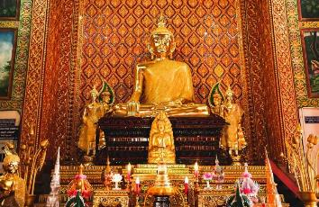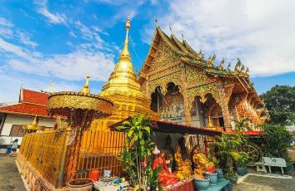
นำท่านไปยังจุดเช็คอินไฮไลท์ของจังหวัด ประตูท่าแพ ถ้าไม่มา เหมือนมาไม่ถึงเชียงใหม่ เป็นอีกจุดยอดนิยมสำหรับ นักท่องเที่ยวมาถ่ายภาพเดินผ่านฝูงนกพิราบที่บินผ่านตัวไปมา หรือแนบพิงอิงกำแพงอิฐสีส้มและประตูงามที่มีเก่าแก่และมีความขลัง
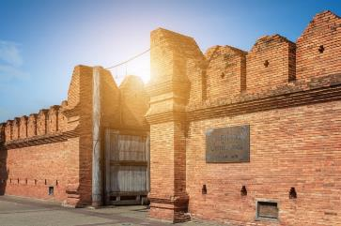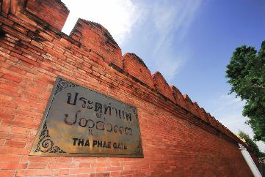
ค่ำ อิสระอาหารเย็นตามอัธยาศัย
นำทุกท่านเข้าสู่ที่พัก ROMENA GRAND HOTEL CHIANGMAI หรือเทียบเท่า

DAY 2 SAMILE JAPANESE COFFEE STYLE – วัดร่องขุ่น – สิงห์ปาร์ค – วัดพระแก้ว – หอนาฬิกาอ.เฉลิมชัย (B/L/D)
เช้า รับประทานอาหาร ณ ห้องอาหารของโรงแรม หรือร้านอาหารท้องถิ่นกรณีห้องอาหารไม่เปิดให้บริการ
นำท่านเช็คอินคาเฟ่สุดเก๋ในเชียงราย SAMILE COFFEE JAPANESE STYLE สัมผัสความญี่ปุ่นเเบบจัดหนักจัดเต็ม พูดเลยว่าบรรยากาศเหมือนได้เดินอยู่ในโตเกียวเลยก็ว่าได้ นอกจากนี้ทางร้านยังมีพร็อพเป็นชุดประจำชาติญี่ปุ่นให้ใส่ถ่ายรูปอีกด้วย จุดเด่นของร้านกาแฟนี้คือ จุดถ่ายรูปแน่นมาก
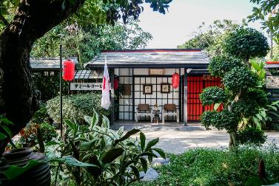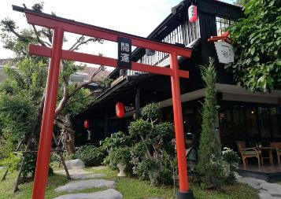
จากนั้นออกเดินทางไปยัง วัดร่องขุ่น ที่ขึ้นชื่อลือชาในเรื่องของความงดงามอลังการตามแบบฉบับของผู้สร้างและออกแบบอย่าง อาจารย์เฉลิมชัย โฆษิตพิพัฒน์ ศิลปินแห่งชาติชาวเชียงราย มีแรงบันดาลใจในการสร้างวัดแห่งนี้อยู่ 3 ประการ คือ เพื่อชาติ ศาสนา และพระมหากษัตริย์ ซึ่งปรารถนาจะสร้างวัดให้เหมือนเมืองสวรรค์ที่มนุษย์สัมผัสได้ ลักษณะเด่นของวัด คือ พระอุโบสถที่ถูกตกแต่งด้วย ลวดลายกระจกสีเงินแวววาว นอกจากนี้ยังมีภาพจิตรกรรมฝาผนังภายในพระอุโบสถที่งดงามเป็นฝีมือภาพเขียนของอาจารย์เอง
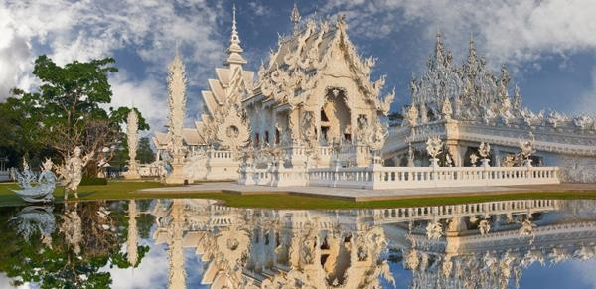
เที่ยง รับประทานอาหาร ณ ร้านอาหาร เมนูข้าวซอย
นำท่านออกเดินทางสู่ สิงห์ปาร์ค (ไร่บุญรอด) เป็นแหล่งท่องเที่ยวเชิงเกษตรที่เต็มไปด้วยจุดท่องเที่ยวน่าสนใจและกิจกรรมหลากหลาย ไม่ว่าจะเป็นไร่ชาอูหลงที่ถือเป็นไฮไลท์ของไร่บุญรอด ทุ่งดอกคอสมอส (บานช่วงเดือนพฤศจิกายน-เดือนกุมภาพันธ์ของทุกปี) ฟาร์มสัตว์ เส้นทางกิจกรรมผจญภัย โดยหัวใจหลักของที่นี่คือการมุ่งเน้นทำการเกษตรแบบผสมผสาน รักษาสมดุลของธรรมชาติ และการอยู่ร่วมกับชุมชน (รวมค่าบริการรถรางแล้ว)
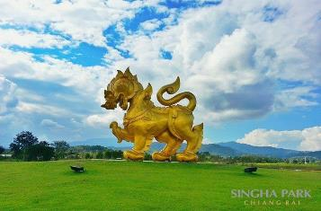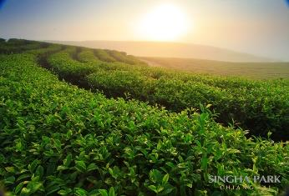
นำทุกท่านออกเดินทางไปยัง วัดพระแก้ว ตั้งอยู่ที่ถนนไตรรัตน์ ใจกลางเมืองเชียงราย วัดนี้เองที่ได้ค้นพบ พระแก้วมรกต หรือพระพุทธมหามณีรัตนปฏิมากร ที่ประดิษฐานอยู่ ณ วัดพระศรีรัตนศาสดาราม(วัดพระแก้ว)กรุงเทพฯ ในปัจจุบัน ตามประวัติเล่าว่าเมื่อปี พ.ศ. 1897 ในสมัยพระเจ้าสามฝั่งแกนเป็นเจ้าเมืองครองเชียงใหม่นั้นฟ้าได้ผ่าเจดีย์ร้างองค์หนึ่งและได้พบพระพุทธรูปลงรักปิดทองอยู่ภายในเจดีย์
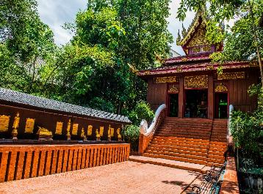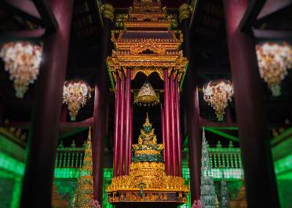
ค่ำ รับประทานอาหาร ณ ร้านอาหาร
ก่อนเข้าที่พักนำทุกท่านออกเดินทาง หอนาฬิกาอาจารย์เฉลิมชัย หรือชื่อที่เป็นทางการว่า หอนาฬิกาเฉลิมพระเกียรติ สมเด็จพระนางเจ้า พระบรมราชินีนาถ (หอนาฬิกาพุทธศิลป์) ตั้งอยู่ที่กลางตัวเมืองเชียงราย ถนนบรรพปราการ – ถนนเจ็ดยอด (ใกล้เชียงรายไนท์บาร์ซ่าร์ – ถนนคนเดิน) ได้สร้างขึ้นเพื่อเฉลิมพระเกียรติ สมเด็จพระนางเจ้า พระบรมราชินีนาถ โดยมีอาจารย์เฉลิมชัย โฆษิตพิพัฒน์ เป็นผู้ออกแบบ ใช้เวลาสร้าง 5 ปี เป็นหอนาฬิกาสีทองที่มีความสวยงาม มีลวดลายแบบไทย และสามารถเปลี่ยนสีได้ในตอนกลางคืน เป็นงานศิลปะเชิงพระพุทธศาสนาในทุกวันช่วง ประมาณ 19.00 น. – 21.00 น.ไฟจะเปลี่ยนสี พร้อมกับมีเสียงเพลงเชียงรายรำลึกเปิดขึ้น
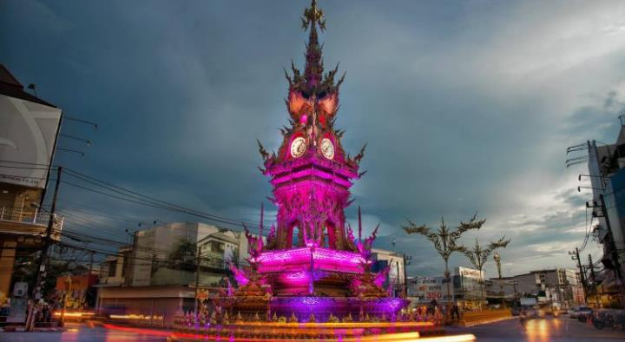
นำทุกท่านเข้าสู่ที่พัก KONG GARDEN VIEW RESORT หรือเทียบเท่า

DAY 3 ไร่ชาฉุยฟง – พระตำหนักดอยตุง – สวนแม่ฟ้าหลวง – วัดห้วยปลากั้ง – AKHA COTTAGE – วัดร่องเสือเต้น – ท่าอากาศยานแม่ฟ้าหลวง – กรุงเทพฯ(สุวรรณภูมิ) (B/L/–)
เช้า รับประทานอาหาร ณ ห้องอาหารของโรงแรม หรือร้านอาหารท้องถิ่นกรณีห้องอาหารไม่เปิดให้บริการ
นำท่านออกเดินทางชม ไร่ชาฉุยฟง ไร่ชาเก่าแก่กว่า 500 ไร่ ที่ตั้งอยู่บนภูเขาสูง เป็นไร่ชาที่ปลูกลดหลั่นเป็นขั้นบันไดบนภูเขาสูง และยังเป็นจุดแลนด์มาร์ค ที่ทุกคนจะไปยืนถ่ายรูปกับวิวไร่ชาแบบพาโนรามา นอกจากนี้แล้วที่นี่ยังมีร้านอาหาร และเครื่องดื่ม เบเกอรี่ ไว้บริการ และที่ไร่ชาฉุยฟงยังสามารถชิมชาและเลือกซื้อชาคุณภาพดีหลากสายพันธุ์ เป็นของฝากได้ ด้วยบรรยากาศที่สวยงาม
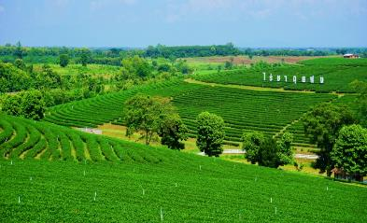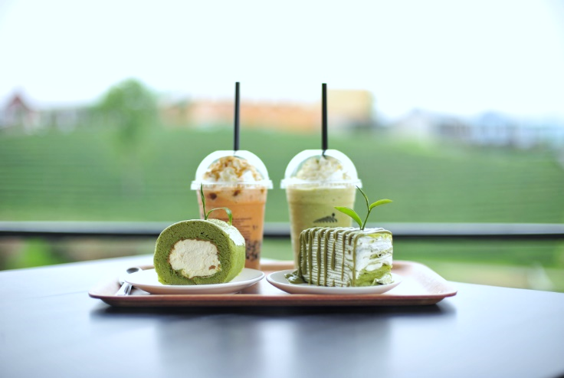
นำท่านออกเดินทางไปยัง พระตำหนักดอยตุง โดยเริ่มดำเนินการก่อสร้างเมื่อวันที่ 26 ธันวาคม 2530 เมื่อสมเด็จพระศรีนครินทราบรมราชชนนี มี พระชนมายุ 88 พรรษา โดยก่อนหน้านั้นมีพระราชกระแสว่า หลังพระชนมายุ 90 พรรษา จะไม่เสด็จไปประทับที่ ประเทศสวิตเซอร์แลนด์ สำนักงานราชเลขานุการในพระองค์ จึงได้เลือกดอยตุง ซึ่งมีทิวทัศน์สวยงาม ขณะเดียว กันสมเด็จพระศรีนครินทรา บรมราชชนนี เมื่อทรงทอดพระเนตรพื้นที่ เมื่อต้นปี พ.ศ. 2530 ก็ทรงพอพระราชหฤทัย และมีพระราชดำริจะสร้างบ้านที่ดอยตุงพร้อมกันนี้ ยังมีพระราชกระแสรับสั่งว่าจะ ปลูกป่าบนดอยสูงจึงกำเนิดเป็น โครงการพัฒนาดอยตุงขึ้น
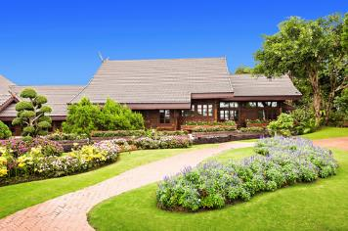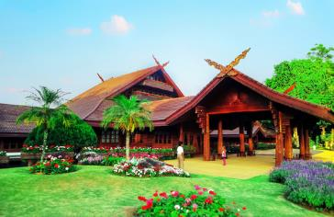
นำท่านเดินทางชม สวนแม่ฟ้าหลวง เป็นสวนไม้ดอกไม้ประดับเมืองหนาวบนพื้นที่ 25 ไร่ อยู่ในแอ่งที่ราบด้านทิศเหนือของพระตำหนักดอยตุง สร้างเมื่อปี พ.ศ. 2534 ตามพระราชดำริของสมเด็จย่า เพื่อให้คนไทยที่ไม่มีโอกาสไปต่างประเทศได้เห็นไม้ดอกเมืองหนาวที่สวนแห่งนี้ ซึ่งได้รับการดูแลให้สวยงามตลอดทุกวันทั้งปี โดยดอกไม้จะเปลี่ยนแปลงไปในแต่ละฤดูกาล ภายในสวนถูกตกแต่งด้วยพันธุ์ไม้ดอกไม้ประดับสวยงาม ผลัดเปลี่ยนหมุนเวียนออกดอกตลอดปี กลางสวนมีประติมากรรมเด็กยืนต่อตัวของ มิเซียม ยิบอินซอย โดย สมเด็จย่า พระราชทานชื่อว่าความต่อเนื่อง (CONTINUITY) สื่อถึงการทำงานจะสำเร็จได้ ต้องทำอย่างต่อเนื่อง นอกจากแปลงไม้ประดับกลางแจ้งแล้วยังมีโรงเรือนไม้ในร่มด้วย จุดเด่นคือกล้วยไม้จำพวกรองเท้านารีชนิดต่าง ๆ ที่ออกดอกสวยงาม
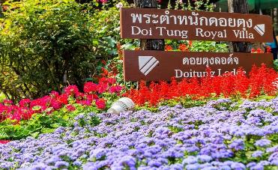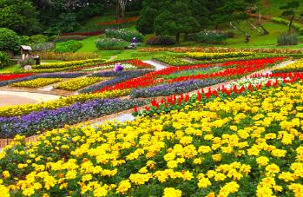เที่ยง รับประทานอาหาร ณ ร้านอาหาร
นำท่านเดินทางไปยัง วัดห้วยปลากั้ง เป็นอีกวัดหนึ่งของจังหวัดเชียงรายที่สวยงามตั้งอยู่บนเขา และมีเนินเขารายรอบวัด สามารถเห็นวิวทิวทัศน์ที่สวยงาม จุดเด่นของวัดนี้ คือ " พบโชคธรรมเจดีย์" ซึ่งเป็นเจดีย์ที่สูงถึง 9 ชั้น รูปทรงแปลกตาลักษณะเป็นทรงแหลม ศิลปะจีนผสมล้านนา ภายในเจดีย์ ประดิษฐานพระพุทธรูปและพระอรหันต์ต่างๆ นอกจากนี้ยังมีความเชื่อกันว่าหากใครได้มาเยือนวัดแห่งนี้จะเหมือนกับได้ขึ้นสวรรค์
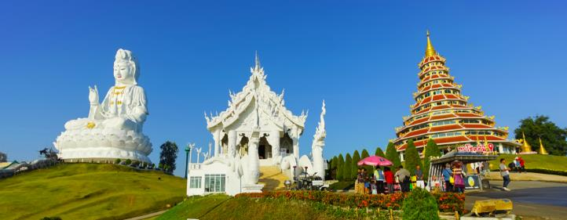
นำทุกท่านไปยัง AKHA COTTAGE จิบกาแฟชิวๆไม่ใกล้ไม่ไกลจากตัวเมือง กาแฟรสชาติดี บรรยากาศเงียบสงบ ตั้งอยู่บนเนินเขาเห็นวิวสวยงามของวัดห้วยปลากั้ง คาเฟ่แห่งนี้จึงได้ชื่อว่า “กาแฟหลักร้อยวิวหลักล้าน”
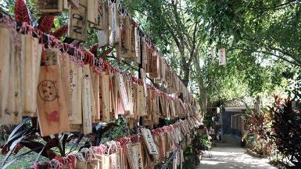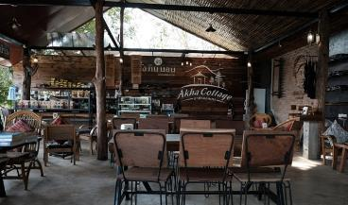
นำท่านออกเดินทางสู่ วัดร่องเสือเต้น เป็นหนึ่งในวัดที่มีความสวยงามทางพุทธศิลป์ สถานที่โดดเด่นของวัดแห่งนี้คือ “วิหารร่องเสือเต้น” ซึ่งมีความโดดเด่นของวิหาร ที่มีศิลปะของตัววิหารที่สวยงามและมีเอกลักษณ์ เป็นศิลปะแนวประยุกต์ ที่มีศิลปะที่มีความสวยงดงามแปลกตา โดยใช้โทนสีน้ำเงินและสีฟ้าเป็นหลัก พระพุทธรูปสีขาวองค์ใหญ่ และภาพเขียนฝาผนังที่มีความงดงาม อ่อนช้อย
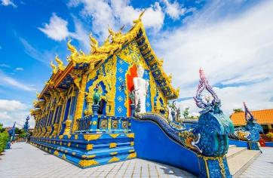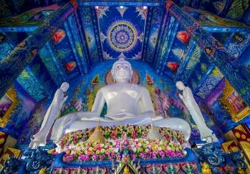
ได้เวลาอันสมควรนำท่านเดินทางสู่ ท่าอากาศยานแม่ฟ้าหลวง จังหวัดเชียงราย
19.55 ออกเดินทางสู่ ท่าอากาศยานสุวรรณภูมิ โดย สายการบินไทยเวียดเจ็ท เที่ยวบินที่ VZ135 ใช้เวลาเดินทางประมาณ 1 ชั่วโมง 25 นาที
**ขอสงวนสิทธิ์ในการเปลี่ยนแปลงไฟล์ทบินและสายการบิน**
**อาจจะมีการเปลี่ยนแปลงไฟล์ทขึ้นอยู่กับสายการบิน**
**ไม่รวมน้ำหนักกระเป๋าสำหรับโหลดใต้ท้องเครื่อง ท่านสามารถซื้อน้ำหนักกระเป๋าหรืออัพที่นั่งได้ก่อนเดินทาง 72 ชั่วโมง (มีค่าใช้จ่าย) แต่สามารถถือขึ้นเครื่องบินได้น้ำหนักไม่เกิน 7 กิโลกรัม**
21.20 เดินทางถึง ท่าอากาศยานสุวรรณภูมิ โดยสวัสดิภาพพร้อมความประทับใจ

*****************************************************************************
อัตราค่าบริการ
วันที่เดินทาง | ราคาผู้ใหญ่ | พักเดี่ยว
10 – 12 พฤศจิกายน 2564 | 7,999 | 2,000
13 – 15 พฤศจิกายน 2564 | 8,999 | 2,000
16 – 18 พฤศจิกายน 2564 | 6,999 | 2,000
22 – 24 พฤศจิกายน 2564 | 6,999 | 2,000
25 – 27 พฤศจิกายน 2564 | 7,999 | 2,000
27 – 29 พฤศจิกายน 2564 | 8,999 | 2,000
03 – 05 ธันวาคม 2564 | 9,999 | 2,000
07 – 09 ธันวาคม 2564 | 7,999 | 2,000
14 – 16 ธันวาคม 2564 | 7,999 | 2,000
20 – 22 ธันวาคม 2564 | 7,999 | 2,000
22 – 24 ธันวาคม 2564 | 7,999 | 2,000
25 – 27 ธันวาคม 2564 | 8,999 | 2,000
08 – 10 มกราคม 2565 | 8,999 | 2,000
11 – 13 มกราคม 2565 | 7,999 | 2,000
14 – 16 มกราคม 2565 | 8,999 | 2,000
18 – 20 มกราคม 2565 | 7,999 | 2,000
21 – 23 มกราคม 2565 | 8,999 | 2,000
23 – 25 มกราคม 2565 | 7,999 | 2,000
26 – 28 มกราคม 2565 | 7,999 | 2,000
01 – 03 กุมภาพันธ์ 2565 | 8,999 | 2,000
06 – 08 กุมภาพันธ์ 2565 | 7,999 | 2,000
11 – 13 กุมภาพันธ์ 2565 | 8,999 | 2,000
13 – 15 กุมภาพันธ์ 2565 | 7,999 | 2,000
18 – 20 กุมภาพันธ์ 2565 | 8,999 | 2,000
20 – 22 กุมภาพันธ์ 2565 | 7,999 | 2,000
22 – 24 กุมภาพันธ์ 2565 | 7,999 | 2,000
01 – 03 มีนาคม 2565 | 7,999 | 2,000
04 – 06 มีนาคม 2565 | 8,999 | 2,000
08 – 10 มีนาคม 2565 | 7,999 | 2,000
15 – 17 มีนาคม 2565 | 7,999 | 2,000
18 – 20 มีนาคม 2565 | 8,999 | 2,000
20 – 22 มีนาคม 2565 | 7,999 | 2,000
25 – 27 มีนาคม 2565 | 8,999 | 2,000
** ไม่มีราคาเด็ก สำหรับเด็กอายุไม่ถึง 2 ปี ณ วันเดินทางกลับ (INFANT) ท่านละ 2,000 บาท (ไม่มีที่นั่งบนเครื่องบิน)**
**หากต้องการทำกรุ๊ปส่วนตัว สามารถสอบถามเจ้าหน้าที่ได้**

ข้อสำคัญ
- ยังไม่รวมค่าทิปคนขับรถและมัคคุเทศก์ท่านละ 300 บาท
- ถ้าหากมีผู้เดินทางต่ำกว่า 8 คน ทางบริษัทขอสงวนสิทธิ์ในการยกเลิกการเดินทางหรือมีการเปลี่ยนแปลงราคา โดยจะแจ้งให้ทราบล่วงหน้า 7 วันก่อนการเดินทาง
- กรณีพัก 3 ท่าน/ห้อง ทางโรงแรมจะทำการเสริมเตียงให้เท่านั้น การเสริมเตียงจะขึ้นอยู่กับนโยบายของโรงแรมนั้นๆ (บางโรงแรมใช้เตียง SGL ในการเสริมเตียง บางโรงแรมจะใช้ฟูกในการเสริมเตียง)
- ราคาทัวร์ เป็นราคาสำหรับคนไทยเท่านั้น นักท่องเที่ยวต่างชาติจะมีค่าใช้จ่ายเพิ่มเติม 500 บาท ต่อท่าน
- หากมีสถานที่ ร้านค้าที่ไม่สามารถเปิดให้บริการได้ภายหลัง โปรแกรมอาจมีการเปลี่ยนแปลงได้ตามความเหมาะสม โดยไม่แจ้งให้ทราบล่วงหน้า โดยส่วนนี้ทางบริษัทจะคำนึงถึงประโยชน์ของลูกค้าเป็นสำคัญ หากกรณีที่จำเป็นจะต้องมีค่าใช้จ่ายเพิ่ม ทางบริษัทจะแจ้งให้ทราบล่วงหน้า
- เงื่อนไขและข้อจำกัดในการเดินทาง อาจจะมีการเปลี่ยนแปลงได้โดยเป็นไปตามนโยบาลของทางรัฐบาล ทั้งนี้นักท่องเที่ยวจะต้องมีความพร้อมที่จะทำตามเงื่อนไขต่างๆ เช่น การฉีดวัคซีน การตรวจโควิด-19 และการลงทะเบียนต่างๆตามนโยบายของแต่ละจังหวัดและสายการบิน

อัตราค่าบริการนี้รวม
- ค่าบัตรโดยสารโดยเครื่องบิน (ตั๋ว) ไป และ กลับพร้อมคณะ ชั้นประหยัด (ECONOMY CLASS) รวมถึงค่าภาษีสนามบินและค่าภาษีน้ำมันทุกแห่ง กรณีต้องการอัพเกรด UPGRADE ใช้วีลแชร์ (WHEEL CHAIR) หรือ เปลี่ยนแปลงบัตรโดยสาร ไม่ว่าเที่ยวใด เที่ยวหนึ่ง กรุณาติดต่อเจ้าหน้าที่เป็นกรณีพิเศษ ทางบริษัทของสงวนสิทธิ์ในการเรียกเก็บค่าใช้จ่ายตามจริงที่เกิดขึ้นกับผู้เดินทาง
- กระเป๋าถือขึ้นเครื่อง (CARRY ON) คนละ 1 ใบ ใบละไม่เกิน 7 กก. (หากต้องการซื้อน้ำหนักกระเป๋าโหลดเพิ่มเติม กรุณาติดต่อเจ้าหน้าที่)
- รถตู้ปรับอากาศ VIP (นำเที่ยวตามรายการ)
- ค่าเข้าชมสถานที่ตามที่ระบุในโปรแกรมท่องเที่ยว
- มัคคุเทศก์นำเที่ยวตลอดการเดินทาง
- ค่าอาหาร ตามรายการที่ระบุในโปรแกรมการเดินทาง
- ค่าโรงแรมที่พักระดับมาตรฐานตามรายการที่ระบุ (พัก 2-3 ท่าน ต่อ ห้อง กรณีพัก 3 ท่านจะเป็นเตียงเสริม 1 ท่าน) ในกรณีมีงานเทรดแฟร์ การแข่งขันกีฬา หรือ กิจกรรมอื่นๆ ที่ทำให้โรงแรมตามรายการที่ระบุเต็ม ทางบริษัทขอสงวนสิทธิ์ในการปรับเปลี่ยนโรงแรมที่พัก ไปเป็นเมืองใกล้เคียงแทน อ้างอิงมาตรฐานคุณภาพและความเหมาะสมเดิม โดยคำนึงถึงประโยชน์ของลูกค้าเป็นสำคัญ ทางบริษัทไม่มีนโยบายจัดคู่นอนให้กับลูกค้าที่ไม่รู้จักกันมาก่อน เช่น กรณีที่ท่านเดินทาง 1 ท่าน จำเป็นต้องชำระค่าห้องพักเดี่ยวตามที่ระบุ
- ค่าประกันอุบัติเหตุการเดินทางตามกรมธรรม์ ค่ารักษาพยาบาลวงเงินท่านละ 500,000 บาท หรือกรณีเสียชีวิต วงเงินท่านละ 1,000,000 บาท ตามเงื่อนไขของบริษัทประกันภัย ซึ่งไม่รวมประกันสุขภาพ
- ค่าประกันคุ้มครอง COVID-19 ตามกรมธรรม์ ค่ารักษาพยาบาลวงเงินสูงสุดท่านละ 30,000 บาท คุ้มครองทั้งคนไทยและชาวต่างชาติ อายุ 1 – 75 ปี ภายใน 30 วัน นับจากวันที่ออกเดินทาง ตามเงื่อนไขของบริษัทประกันภัย ซึ่งไม่รวมกรณีเสียชีวิตจากโรค COVID-19

อัตราค่าบริการนี้ ไม่รวม
- ค่ามินิบาร์ในห้องพัก(ถ้ามี) และค่าใช้จ่ายส่วนตัว นอกเหนือจากที่ระบุในรายการ
- ค่าอาหารสำหรับท่านที่ทานเจ มังสวิรัติ หรืออาหารสำหรับมุสลิม
- ค่าธรรมเนียมการเข้าชมสถานที่ของชาวต่างชาติที่เพิ่มเติมตามการจ่ายจริง
- ค่าธรรมเนียมในกรณีที่กระเป๋าสัมภาระที่มีน้ำหนักเกินกว่าที่สายการบินนั้นๆกำหนดหรือสัมภาระใหญ่เกินขนาดมาตรฐาน
- ค่าธรรมเนียมการจองที่นั่งบนเครื่องบินตามความต้องการเป็นกรณีพิเศษหากสามารถทำได้ ทั้งนี้ขึ้นอยู่กับสายการบิน และ รุ่นของเครื่องบินแต่ละไฟล์ทที่ใช้บิน ซึ่งอาจเปลี่ยนแปลงได้อยู่ที่สายการบินเป็นผู้กำหนด
- ค่าภาษีน้ำมัน ที่สายการบินเรียกเก็บเพิ่ม ภายหลังจากทางบริษัทฯได้ออกตั๋วเครื่องบินไปแล้ว
- VAT 7% และภาษีหัก ณ ที่จ่าย 3%
- ค่าทิปคนขับรถและมัคคุเทศก์ท่านละ 300 บาท

เงื่อนไขการจอง
- มัดจำท่านละ 5,000 บาท พร้อมสำเนาบัตรประชาชนที่ชัดเจน เพื่อการยืนยันการจอง 1 วัน เช่น ท่านจองวันนี้ กรุณาชำระเงินมัดจำในวันถัดไป ก่อนเวลา 16.00 น. มิเช่นนั้นจะถือว่าท่านได้ทำการยกเลิกการจองโดยอัตโนมัติหากไม่ได้รับยอดเงินตามเวลาที่กำหนด และหากท่านมีความประสงค์จะต้องเดินทางในพีเรียดเดิม ท่านจำเป็นต้องทำจองเข้ามาใหม่ นั่นหมายถึงว่า กรณีที่มีคิวรอ (WAITING LIST) ก็จะให้สิทธิ์ไปตามระบบ ตามลำดับ เนื่องจากทุกพีเรียดมีที่นั่งจำกัด
- ยกเว้นโปรแกรมราคาพิเศษ ทางบริษัทขอสงวนสิทธิ์เรียกเก็บค่าบริการ เต็มจำนวน เท่านั้น
- กรุณาชำระค่าทัวร์ส่วนที่เหลืออย่างน้อย 20 วัน ก่อนออกเดินทาง หากท่านไม่ชำระภายในระยะเวลาที่ที่บริษัทกำหนด ทางบริษัทจะถือว่าท่านสละสิทธิ์ยกเลิกการเดินทาง และ ขอสงวนสิทธิ์ไม่สามารถคืนเงินมัดจำให้ท่านได้ ไม่ว่าส่วนใดส่วนหนึ่งก็ตาม

เงื่อนไขการยกเลิก และ เปลี่ยนแปลงการเดินทาง
- ยกเลิกก่อนการเดินทางตั้งแต่ 30 วันขึ้นไป คืนเงินค่าทัวร์โดยหักค่าใช้จ่ายที่เกิดขึ้นจริง *ในกรณีที่วันเดินทางตรงกับวันหยุดนักขัตฤกษ์ ต้องยกเลิกก่อน 40 วัน*
- ยกเลิกก่อนการเดินทาง 15-29 วัน คืนเงิน 50%ของค่าทัวร์ หรือหักค่าใช้จ่ายตามจริง เช่น ค่ามัดจำตั๋วเครื่องบิน โรงแรม และค่าใช้จ่ายจำเป็นอื่นๆ
- ยกเลิกก่อนการเดินทางน้อยกว่า 15วัน ขอสงวนสิทธิ์ไม่คืนเงินค่าทัวร์ที่ชำระแล้วทั้งหมด
- กรณีมีเหตุยกเลิกทัวร์ โดยไม่ใช่ความผิดของบริษัททัวร์ เช่น มีนโยบายห้ามการเข้าออกของแต่ละจังหวัด หรือการยกเลิกเที่ยวบินโดยสายการบิน บริษัทจะเก็บเป็นเครดิตหรือเลื่อนการเดินทางในพีเรียดถัดไปให้กับลูกค้า โดยยึดตามนโยบายของสายการบินและโรงแรม และไม่สามารถคืนเงินได้ทุกกรณี

หมายเหตุ
- กรณีที่ท่านเป็นอิสลาม ไม่ทานเนื้อสัตว์ หรือ แพ้อาหารบางประเภท กรุณาแจ้งเจ้าหน้าที่เป็นกรณีพิเศษ
- บริษัทฯ จะไม่รับผิดชอบค่าเสียหายในเหตุการณ์ที่เกิดจากยานพาหนะ การยกเลิกเที่ยวบิน การล่าช้าของสายการบิน ภัยธรรมชาติ การเมือง จราจล ประท้วง คำสั่งของเจ้าหน้าที่รัฐ และอื่นๆ ที่อยู่นอกเหนือการควบคุมของทางบริษัท
- เมื่อท่านออกเดินทางไปกับคณะแล้ว ท่านงดใช้บริการใดบริการหนึ่ง หรือไม่เดินทางพร้อมคณะ ถือว่าท่านสละสิทธิ์ ไม่สามารถเรียกร้องค่าบริการคืนได้ ไม่ว่ากรณีใดๆ ทั้งสิ้น
- มัคคุเทศก์ พนักงาน และตัวแทนบริษัทฯ ไม่มีอำนาจในการตัดสินใจหรือให้คำสัญญาใดๆ ทั้งสิ้นแทน บริษัทฯนอกจากมีเอกสารลงนามโดยผู้มีอำนาจของบริษัทฯกำกับเท่านั้นกรณีต้องการเปลี่ยนแปลงพีเรียดวันเดินทาง (เลื่อนวันเดินทาง) ทางบริษัทขอสงวนสิทธิ์ในการหักค่าใช้จ่ายการดำเนินการต่างๆ ที่เกิดขึ้นจริงสำหรับการดำเนินการจองครั้งแรก ตามจำนวนครั้งที่เปลี่ยนแปลง ไม่ว่ากรณีใดๆทั้งสิ้น
- กรณีที่ท่านต้องออกบัตรโดยสารภายใน (ตั๋วภายในประเทศ เช่น ตั๋วเครื่องบิน , ตั๋วรถทัวร์ , ตั๋วรถไฟ) กรุณาติดต่อสอบถามเพื่อยืนยันกับเจ้าหน้าที่ก่อนทุกครั้ง และควรจองบัตรโดยสารภายในที่สามารถเลื่อนวันและเวลาเดินทางได้ เพราะมีบางกรณีที่สายการบินอาจมีการปรับเปลี่ยนไฟล์ทบิน หรือ เวลาบิน โดยไม่แจ้งให้ทราบล่วงหน้า กรณีที่โปรแกรมมีการบินภายใน ทางบริษัทจะเป็นผู้ออกบัตรโดยสารให้และท่านจำเป็นต้องมาถึงสนามบินเพื่อเช็คอินก่อนเครื่องบิน อย่างน้อย 3 ชั่วโมง โดยในส่วนนี้หากเกิดความเสียหายใดๆบริษัทขอสงวนสิทธิ์ในการไม่รับผิดชอบค่าใช้จ่ายที่เกิดขึ้นใดๆทั้งสิ้น
- บริษัทขอสงวนสิทธิ์ ในการไม่รับผิดชอบใดๆทั้งสิ้น หากเกิดสิ่งของสูญหายระหว่างการเดินทาง และ ขอสงวนสิทธิ์ในการเรียกเก็บค่าใช้จ่ายตามจริง กรณีท่านลืมสิ่งของไว้ที่โรงแรมและจำเป็นต้องส่งมายังจุดหมายปลายทางตามที่ท่านต้องการ
- หลังจากท่านชำระค่าทัวร์ครบตามจำนวนเรียบร้อยแล้ว ทางบริษัทจะนำส่งใบนัดหมายและเตรียมตัวการเดินทางให้ท่านอย่างน้อย 3 หรือ 5 วัน ก่อนออกเดินทาง

**เมื่อท่านชำระเงินค่าทัวร์ให้กับทางบริษัทฯ แล้วทางบริษัทฯ จะถือว่าท่านได้ยอมรับเงื่อนไขข้อตกลงทั้งหมดนี้แล้ว**
** ขอขอบพระคุณทุกท่าน ที่มอบความไว้วางใจ ให้เราบริการ **

